Öfter mal ‘ne Pause gönnen
Viele Arbeitnehmer klagen über Stress, fühlen sich aber dennoch wohl im Job

Augsburg, 26. April 2017 – Personalmangel, Ärger mit Kollegen und Vorgesetzten oder das Gefühl, ständig erreichbar sein zu müssen – am Arbeitsplatz gibt es so einige potenzielle Stressfaktoren. Viele Arbeitnehmer klagen außerdem über eine hohe psychische und physische Belastung im Job. Das geht aus der Orizon Arbeitsmarktstudie 2016 mit über 2.000 Befragten hervor. Dennoch: die Studie belegt gleichzeitig, dass sich deutsche Arbeitnehmer trotz zahlreicher Stress-Faktoren in der großen Mehrheit in ihrem Job wohl fühlen. Arbeitnehmer wie auch Arbeitgeber versuchen zudem aktiv, Maßnahmen zur Stressvermeidung in den Arbeitsalltag zu integrieren.
Über 80 Prozent der befragten Arbeitnehmer – und damit noch etwas mehr als im Vorjahr – fühlen sich an ihrer aktuellen Arbeitsstätte wohl. Gleichzeitig sieht sich mehr als zwei Drittel einer hohen oder sehr hohen physischen, immerhin knapp die Hälfte einer hohen oder sehr hohen körperlichen Belastung im Job ausgesetzt. Das muss kein Widerspruch sein: „Wenn jemand die eigene Tätigkeit als erfüllend ansieht und für entsprechenden Ausgleich sorgt, wird auch ein höheres Stresslevel toleriert“, so Dr. Dieter Traub, CEO des Personalunternehmens Orizon, das die bevölkerungsrepräsentative Befragung alljährlich in Auftrag gibt. Das persönliche Stressempfinden ist individuell verschieden. Was für die Einen ein normales Arbeitspensum zu sein scheint, setzt die Anderen bereits massiv unter Strom. Den größten Stress bereiten laut Orizon Arbeitsmarktstudie 2016 zu viele Aufgaben bei zu wenig Personal, Ärger mit Vorgesetzten oder Kollegen sowie Lärm am Arbeitsplatz. Doch egal, wo die eigene Belastungsgrenze liegt: Dauerhafter Stress kann krank machen. Das bekommen Betroffene durch Symptome wie chronische Kopfschmerzen oder seelische und psychische Erschöpfung zu spüren, die sogar zum Burn-Out oder zu Depressionen führen kann. Umso bedeutsamer ist es, ganz bewusst Gegenmaßnahmen zu ergreifen.
Einfach mal an die frische Luft?
Laut Orizon Arbeitsmarktstudie 2016 dienen den Arbeitnehmern vor allem bewusste Entspannungs- und Erholungsphasen in ihrer Freizeit als Stresskiller Nummer eins. Über die Hälfte der Befragten gibt an, auf diese Weise die Belastung am Arbeitsplatz auszugleichen. Gesunde Ernährung sowie ausreichend Bewegung und Sport sind für mehr als zwei Drittel ebenfalls von großer Bedeutung. Rund 40 Prozent suchen aber auch die direkte Kommunikation mit ihren Vorgesetzten, um entsprechende Probleme offen zu thematisieren. Neben eigener Initiative werden auch von Seiten der Arbeitgeber Maßnahmen angeboten, um Belastungen zu reduzieren.
Arbeitgeber setzen auf flexible Arbeitszeitmodelle
Nach Einschätzung der über 2.000 Befragten sind flexible Arbeitszeitmodelle das oberste Mittel der Wahl ihres Arbeitgebers, um Stress am Arbeitsplatz zu verhindern. Auf dem zweiten und dritten Platz rangieren die Maßnahmen „ergonomische Arbeitsplätze und -geräte“ – rund 17 Prozent können auf entsprechende Angebote zurückgreifen – sowie „Kontrollmechanismen zur Einhaltung von Arbeitszeiten und Pausen“ mit knapp 15 Prozent. Doch allen Bestrebungen der Unternehmen und der öffentlichen Aufmerksamkeit für das Thema zum Trotz: Knapp die Hälfte der Arbeitgeber ergreift aus Sicht der befragten Arbeitnehmer gar keine Maßnahmen, um Stress zu begrenzen. Hier besteht offenbar noch großer Handlungsbedarf in deutschen Büros und Werkshallen.
Grafikvorschau

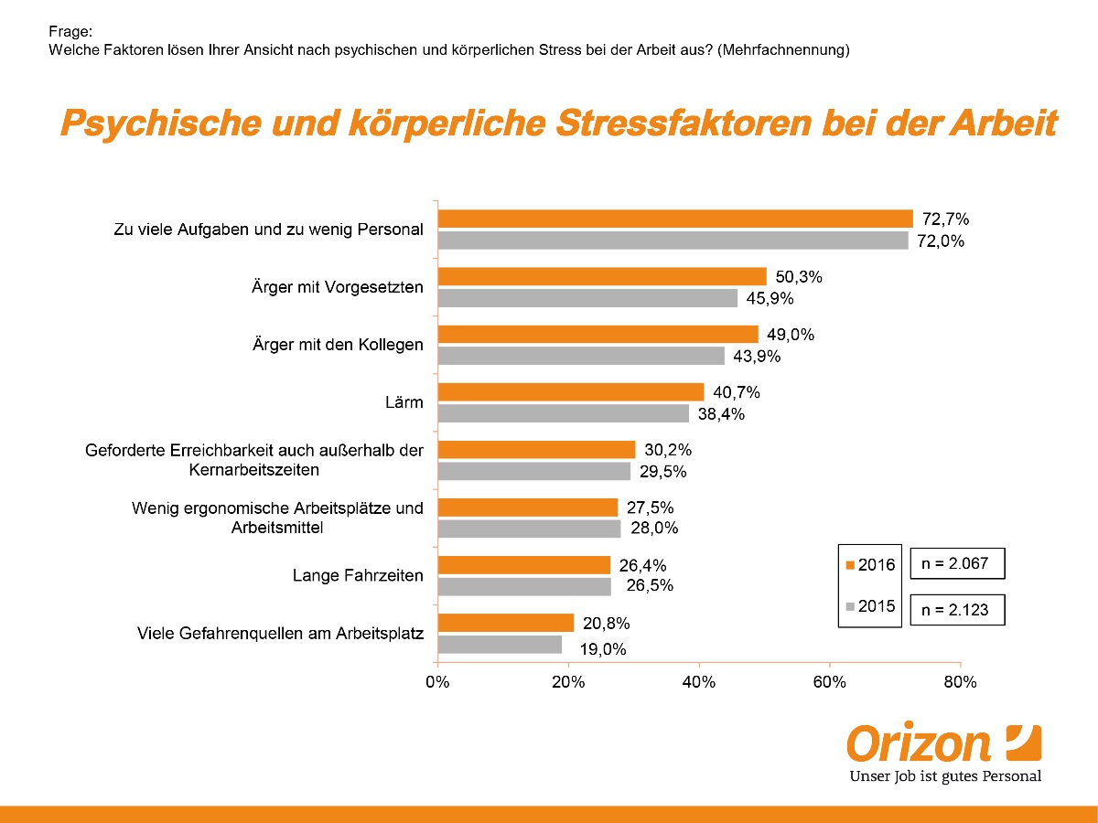

Bildunterschrift: Die häufigsten Stressfaktoren aus Sicht der Arbeitnehmer
Bildrechte: Orizon GmbH

Hintergrundinfos zur Studie
Die Orizon GmbH hat 2016 zum fünften Mal die Studie „Arbeitsmarkt – Perspektive der Arbeitnehmer“ durchgeführt. An der bevölkerungsrepräsentativen Online-Befragung nahmen 2.067 Arbeitnehmer und Arbeitsuchende in Deutschland teil. Durchgeführt wurde die Studie von dem unabhängigen Marktforschungs- und Analyseunternehmen Lünendonk GmbH. Zur Gewährleistung der Repräsentativität wurden vorgegebene Quoten über die soziodemographischen Merkmale Alter, Geschlecht, Schulbildung und Bundesland etabliert. Verzerrungen wurden durch Gewichtung aufgehoben. Die Gewichtung erfolgte nach Mikrozensus.

Orizon GmbH
Das Personalunternehmen Orizon bietet das umfassende Spektrum von Personaldienstleistungen an. Zum Serviceportfolio gehören Personalüberlassung und -vermittlung sowie die Durchführung komplexer Personalprojekte. Mit technischen, gewerblichen und kaufmännischen Fach- und Führungskräften wird ein Großteil der Berufsfelder abgedeckt. Mit dieser Strategie gehört das Unternehmen zu den Marktführern für den deutschen Mittelstand.
Als Arbeitgeber von rund 7.500 Mitarbeitern, bundesweit ca. 80 Standorten und einem Umsatz von 266 Mio. Euro im Jahr 2015 belegt Orizon, laut Lünendonk Liste, Platz 8 unter den führenden Personaldienstleistern in Deutschland. Weitere Informationen: https://www.orizon.de
Pressekontakt
Unternehmen: Orizon GmbH Presseabteilung | Großer Burstah 23 | 20457 Hamburg |
E-Mail presse@orizon.de

Agentur: Accente BizzComm GmbH | Sieglinde Schneider | T 0611 / 40 80 610 |
E-Mail: sieglinde.schneider@accente.de

